ГЛАВА 2.
Методический анализ результатов ОГЭ
по БИОЛОГИИ
(наименование учебного предмета)

РАЗДЕЛ 1. ХАРАКТЕРИСТИКА УЧАСТНИКОВ ОГЭ
ПО УЧЕБНОМУ ПРЕДМЕТУ

Количество участников экзаменов по учебному предмету (за 3 года)
Таблица 2-1
Экзамен | 2023 г. |  | 2024 г. |  | 2025 г.
Экзамен | чел. | % от общего числа участников | чел. | % от общего числа участников | чел. | % от общего числа участников
ОГЭ | 4570 | 100 | 4932 | 100 | 5489 | 69,1
ГВЭ-9 | 0 | 0 | 0 | 0 | 0 | 0

Процентное соотношение юношей и девушек, участвующих в ОГЭ (за 3 года)
Таблица 2-2
Пол | 2023 г. |  | 2024 г. |  | 2025 г.
Пол | чел. | % от общего числа участников | чел. | % от общего числа участников | чел. | % от общего числа участников
Женский | 2301 | 50,4 | 2445 | 49,6 | 2695 | 49,1
Мужской | 2269 | 49,6 | 2487 | 50,4 | 2794 | 50,9
Количество участников ОГЭ по учебному предмету по категориям
Таблица 2-3
№ п/п | Участники ОГЭ | 2023 г. |  | 2024 г. |  | 2025 г.
№ п/п | Участники ОГЭ | чел. | % | чел. | % | чел. | %
 | Обучающиеся СОШ | 4133 | 90,4 | 4417 | 89,6 | 4889 | 89,1
 | Обучающиеся лицеев | 111 | 2,4 | 167 | 3,4 | 213 | 3,9
 | Обучающиеся гимназий | 100 | 2,2 | 157 | 3,2 | 170 | 3,1
 | Обучающиеся коррекционных школ | 0 | 0 | 0 | 0 | 0 | 0
 | Обучающиеся ООШ | 226 | 4,9 | 191 | 3,9 | 187 | 3,4
6. | Обучающиеся КШ-интернат | 0 | 0 | 0 | 0 | 0 | 0
7. | Не завершившие обучение | 0 | 0 | 0 | 0 | 0 | 0
8. | СОШ-интернат | 0 | 0 | 0 | 0 | 30 | 0,5
9. | Городской кадетский корпус имени А.Д.Цароева | 0 | 0 | 0 | 0 | 0 | 0

ВЫВОД о характере изменения количества участников ОГЭ по предмету (отмечается динамика количества участников ОГЭ по предмету в целом, по отдельным категориям, видам образовательных организаций)
____________________________________________________________________________________________________________________________________________________________________________________________________________________________________________

РАЗДЕЛ 2. ОСНОВНЫЕ РЕЗУЛЬТАТЫ ОГЭ ПО ПРЕДМЕТУ

Диаграмма распределения тестовых баллов участников ОГЭ по предмету в 2025 г.
(количество участников, получивших тот или иной тестовый балл)
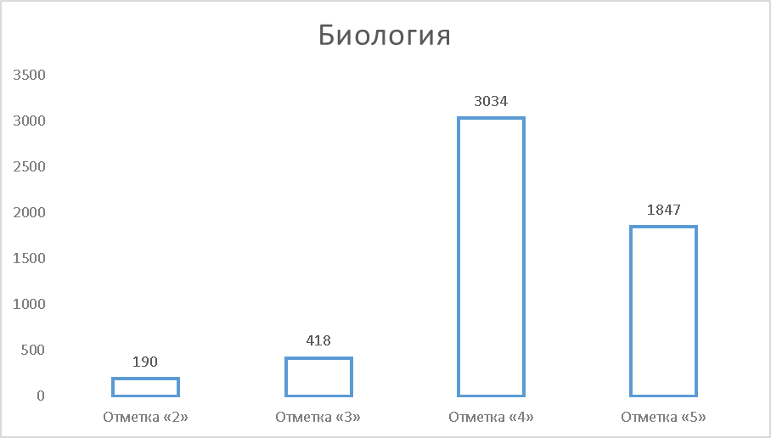

Динамика результатов ОГЭ по предмету
Таблица 2-4
Получили отметку | 2023 г. |  | 2024 г. |  | 2025 г.
Получили отметку | чел. | % | чел. | % | чел. | %
«2» | 428 | 9,4 | 55 | 1,1 | 190 | 3,5
«3» | 623 | 13,6 | 230 | 4,7 | 418 | 7,6
«4» | 2521 | 55,2 | 2703 | 54,8 | 3034 | 55,3
«5» | 998 | 21,8 | 1944 | 39,4 | 1847 | 33,6

Результаты ОГЭ по АТЕ региона
Таблица 2-5
№ п/п | АТЕ | Всего участников | «2» |  | «3» |  | «4» |  | «5»
№ п/п | АТЕ | Всего участников | чел. | % | чел. | % | чел. | % | чел. | %
1. | г. Назрань,г. Магас | 1152 | 69 | 6 | 90 | 7,8 | 597 | 51,8 | 396 | 34,4
2. | Назрановский район | 1803 | 39 | 2,2 | 115 | 6,4 | 1089 | 60,4 | 560 | 31,0
3. | Карабулак | 404 | 14 | 3,5 | 30 | 7,4 | 210 | 52 | 150 | 37,1
4. | Сунженский район | 655 | 22 | 3,4 | 43 | 6,6 | 374 | 57,1 | 216 | 32,9
5. | Малгобекский район | 893 | 25 | 2,8 | 91 | 10,2 | 500 | 56 | 277 | 31,0
6. | г. Малгобек | 542 | 21 | 3,9 | 37 | 6,8 | 240 | 44,3 | 244 | 45,0
7. | Джейрахский район | 40 | 0 | 0 | 12 | 30 | 24 | 60 | 4 | 10

Результаты по группам участников экзамена с различным уровнем подготовки с учетом типа ОО
Таблица 2-6
№ п/п | Участники ОГЭ | Доля участников, получивших отметку
№ п/п | Участники ОГЭ | «2» | «3» | «4» | «5» | «4» и «5»  (качество обучения) | «3», «4» и «5»  (уровень обученности)
1. | Обучающиеся СОШ | 3,7 | 8 | 55,8 | 32,5 | 88,3 | 96,3
2. | Обучающиеся лицеев | 1 | 2,8 | 40,8 | 55,4 | 96,2 | 99
3. | Обучающиеся гимназий | 1,2 | 2,9 | 38,8 | 57,1 | 95,9 | 98,8
4. | Обучающиеся коррекционных школ | 0 | 0 | 0 | 0 | 0 | 0
5. | Не завершившие обучение | 0 | 0 | 0 | 0 | 0 | 0
6. | Обучающиеся КШ-интернат | 0 | 0 | 0 | 0 | 0 | 0
7. | СОШ-интернат | 6,7 | 23,3 | 43,3 | 26,7 | 70 | 93,3
8. | Обучающиеся ООШ | 2,1 | 4,8 | 74,3 | 18,7 | 93 | 97,8
9. | Городской кадетский корпус имени имени А.Д.Цароева | 0 | 0 | 0 | 0 | 0 | 0

Выделение перечня ОО, продемонстрировавших наиболее высокие результаты ОГЭ по предмету

Выбирается от 5 до 15% от общего числа ОО в субъекте Российской Федерации, в которых:
- доля участников ОГЭ, получивших отметки «4» и «5», имеет максимальные значения (по сравнению с другими ОО субъекта Российской Федерации);
- доля участников ОГЭ, получивших неудовлетворительную отметку, имеет минимальные значения (по сравнению с другими ОО субъекта Российской Федерации).
Таблица 2-7
№ п/п | Название ОО | Доля участников, получивших отметку «2» | Доля участников, получивших  отметки «4» и «5»  (качество обучения) | Доля участников, получивших отметки «3», «4» и «5»  (уровень обученности)
1. | ГБОУ «СОШ №3 г.Карабулак» | 0 | 93 | 100
2. | ГБОУ «СОШ №5 г.Малгобек» | 2,3 | 90 | 97,7
3. | ГБОУ «СОШ № 20 г. Малгобек» | 2,3 | 94,2 | 97,7
4. | ГБОУ «Лицей-Детский сад г.Магас» | 1,6 | 96,7 | 98,4
5. | ГБОУ «СОШ №2 г.Назрань» | 0 | 98,5 | 100
6 | ГБОУ «СОШ №15 г.Назрань» | 2,1 | 97 | 97,9
7. | ГАОУ «Гимназия №1 г.Назрань» | 0 | 97,5 | 100
8. | ГБОУ «СОШ №17 с.п. Верхние Ачалуки» | 1,8 | 91 | 98,2
9. | ГБОУ «Гимназия Назрановского района с.п.Али-юрт» | 0 | 100 | 100
10. | ГБОУ «СОШ №3 с.п.Кантышево» | 1 | 99 | 99
11. | ГБОУ «СОШ №4 с.п.Экажево» | 0 | 87 | 100
12. | ГБОУ «СОШ №4 с.п.Плиево» | 1 | 97 | 99

Выделение перечня ОО, продемонстрировавших самые низкие результаты ОГЭ по предмету⁵

Выбирается от 5 до 15% от общего числа ОО в субъекте Российской Федерации, в которых:
- доля участников ОГЭ, получивших отметку «2», имеет максимальные значения (по сравнению с другими ОО субъекта Российской Федерации);
- доля участников ОГЭ, получивших отметки «4» и «5», имеет минимальные значения (по сравнению с другими ОО субъекта Российской Федерации).
Таблица 2-8
№ п/п | Название ОО | Доля участников, получивших отметку «2» | Доля участников, получивших отметки  «4» и «5»  (качество обучения) | Доля участников, получивших отметки «3», «4» и «5»  (уровень обученности)
1. | ГБОУ «СОШ №10 г.Назрань» | 15,9 | 58,7 | 84,1
2. | ГБОУ «СОШ №14 г.Назрань» | 12,8 | 70,5 | 87,2

ВЫВОДЫ о характере результатов ОГЭ по предмету в 2025 году и в динамике
В этом году биологию сдавали 4570 участников. Традиционно биологию, как один из профильных предметов, сдают большое число детей. Этот выбор объясняется востребованностью биологии во многих направлениях при поступлении. В 2025 году низкий процент детей, не преодолевших порог и составил 3,4 %, что ниже по сравнению с 2023 годом на 5%. Учитывая результаты, можно сделать вывод об удовлетворительной сдаче биологии выпускниками.
Раздел 3. АНАЛИЗ РЕЗУЛЬТАТОВ ВЫПОЛНЕНИЯ ЗАДАНИЙ КИМ

Анализ выполнения заданий КИМ ОГЭ в 2025 году

Содержание КИМ ОГЭ определяется на основе федерального государственного образовательного стандарта основного общего образования (далее – ФГОС): 1) приказ Министерства просвещения Российской Федерации от 31.05.2021 № 287 «Об утверждении федерального государственного образовательного стандарта основного общего образования»; 2) приказ Министерства образования и науки Российской Федерации от 17.12.2010 № 1897 (с изменениями 2014–2022 гг.). Детализированные требования к результатам освоения основной образовательной программы основного общего образования, проверяемые на основе ФГОС 2021 г., являются преемственными по отношению к требованиям ФГОС 2010 г. При разработке КИМ ОГЭ учитывается содержание федеральной образовательной программы основного общего образования (приказ Министерства просвещения Российской Федерации от 18.05.2023 № 370 «Об утверждении федеральной образовательной программы основного общего образования» (с изменениями)).
Личностные результаты освоения основной образовательной программы обучающимися (на основе ФГОС 2021 г.) отражают готовность обучающихся руководствоваться системой позитивных ценностных ориентаций и расширение опыта деятельности на её основе и в процессе реализации основных направлений воспитательной деятельности.
Содержание и результаты выполнения заданий ОГЭ связаны в том числе с достижением личностных результатов освоения основной образовательной программы по ФГОС 2021 г. в части физического (осознание последствий и неприятие вредных привычек и иных форм вреда для физического и психического здоровья и др.), трудового (интерес к практическому изучению профессий и труда различного рода, в том числе на основе применения изучаемого предметного знания и др.), экологического (ориентация на применение знаний из социальных и естественных наук для решения задач в области окружающей среды, планирования поступков и оценки их возможных последствий для окружающей среды и др.) воспитания, а также принятия ценности научного познания (ориентация в деятельности на современную систему научных представлений об основных закономерностях развития человека, природы и общества, взаимосвязях человека с природной и социальной средой и др.).
Подробная информация о личностных результатах освоения основной образовательной программы по ФГОС 2010 г. и преемственных детализированных требованиях к личностным результатам во ФГОС 2021 г. приведена в разделе 3 кодификатора. КИМ ОГЭ по биологии учитывают специфику предмета, его цели и задачи. КИМ конструируются, исходя из необходимости оценки достижения выпускниками метапредметных и предметных результатов освоения основной образовательной программы основного общего образования.
При выполнении заданий, помимо предметных знаний, умений, навыков и способов познавательной деятельности, востребованы также универсальные учебные познавательные, коммуникативные и регулятивные (самоорганизация и самоконтроль) действия. Основой разработки экзаменационных вариантов являются требования ФГОС к предметным результатам освоения основной образовательной программы основного общего образования на базовом уровне и содержание биологического образования из федеральной основной образовательной программы, которое отражено в учебниках по биологии, допущенных Минпросвещения России к использованию при реализации имеющих государственную аккредитацию образовательных программ основного общего образования. Каждый вариант экзаменационной работы включает в себя 26 заданий и состоит из двух частей. Часть 1 содержит 21 задание с кратким ответом: 1 задание повышенного уровня сложности с ответом в виде одного слова или словосочетания; 1 задание на заполнение пропуска в тексте; 5 заданий базового уровня сложности с ответом в виде одной цифры, соответствующей номеру правильного ответа; 6 заданий с выбором нескольких верных ответов базового и повышенного уровней сложности; 5 заданий повышенного уровня сложности на установление соответствия элементов двух информационных рядов (в том числе задание на соотнесение морфологических признаков организма или его отдельных органов с предложенными моделями по заданному алгоритму); 3 задания на определение последовательности биологических процессов, явлений, объектов базового уровня сложности. Часть 2 содержит 5 заданий с развёрнутым ответом: 1 задание повышенного уровня сложности на работу с тематическим текстом, предполагающее использование информации из текста контекстных знаний для ответа на поставленные вопросы; 4 задания высокого уровня сложности: 1 задание на анализ статистических данных, представленных в табличной форме, 1 задание на анализ биологического эксперимента, 2 задания на применение биологических знаний и умений для решения практических задач.

Распределение заданий по частям экзаменационной работы
№ | Часть работы | Количество заданий | Максимальный  Первичный балл | Процент максимального первичного балла за выполнение заданий данной части от максимального первичного балла за всю работу, равного 47 | Тип заданий
1. | Часть 1 | 21 | 34 | 72 | Задания с кратким ответом
2. | Часть 2 | 5 | 13 | 28 | Задания с развёрнутым ответом
 | Итого | 26 | 47 | 100

Экзаменационная работа ОГЭ включает в себя пять содержательных блоков.
Первый блок «Биология как наука» включает в себя задания, контролирующие знания о роли биологии в формировании современной естественнонаучной картины мира, в практической деятельности людей; о методах изучения живых объектов (наблюдение, описание, измерение, эксперимент).
Второй блок «Признаки живых организмов» представлен заданиями, проверяющими знания о строении, функциях и многообразии клеток, тканей, органов и систем органов; признаках живых организмов, наследственности и изменчивости; способах размножения, приёмах выращивания растений и разведения животных.
Третий блок «Система, многообразие и эволюция живой природы» содержит задания, контролирующие знания о важнейших отличительных признаках основных царств живой природы (Животные, Растения, Грибы, Бактерии); классификации растений и животных (отдел (тип), класс); об усложнении растений и животных в процессе эволюции; о биоразнообразии как основе устойчивости биосферы и результате эволюции.
Четвёртый блок «Человек и его здоровье» содержит задания, выявляющие знания о происхождении человека и его биосоциальной природе, высшей нервной деятельности и об особенностях поведения человека; строении и жизнедеятельности органов и систем органов (нервной, эндокринной, кровеносной, лимфатической, дыхания, выделения, пищеварения, половой, опоры и движения); о внутренней среде, об иммунитете, органах чувств, о нейрогуморальной регуляции процессов жизнедеятельности; санитарно-гигиенических нормах и правилах здорового образа жизни.
Пятый блок «Взаимосвязи организмов и окружающей среды» содержит задания, проверяющие знания о системной организации живой природы, об экологических факторах, о взаимодействии разных видов в природе; об естественных и искусственных экосистемах и о входящих в них компонентах, пищевых связях; об экологических проблемах, их влиянии на собственную жизнь и жизнь других людей; о правилах поведения в окружающей среде и способах сохранения равновесия в ней.
Изменения структуры и содержания КИМ отсутствуют.
Максимальный балл за выполнение задания 3 снижен с 2 до 1.
Максимальный первичный балл за выполнение экзаменационной работы снижен с 48 до 47.

Статистический анализ выполнения заданий КИМ в 2025 году

Основные статистические характеристики выполнения заданий КИМ в 2025 году

Основные статистические характеристики выполнения заданий в целом представлены в Таб. 2-9. Информация о результатах оценивания выполнения заданий, в том числе в разрезе данных о получении того или иного балла по критерию оценивания выполнения каждого задания КИМ представлена в Таб. 2-10.
Таблица 2-9
Номер  задания  в КИМ | Проверяемые элементы содержания / умения | Уровень сложности задания | Средний процент выполнения | Процент выполнения⁶ задания в субъекте Российской Федерации в группах участников экзамена,  получивших отметку
 |  |  |  | «2» | «3» | «4» | «5»
 | Знать признаки биологических объектов на разных уровнях организации живого | Б | 90,73 | 9,47 | 73,68 | 93,90 | 97,73
 | Знать признаки биологических объектов на разных уровнях организации живого | Б | 91,91 | 13,16 | 77,03 | 95,22 | 97,94
 | Знать признаки биологических объектов на разных уровнях организации живого | Б | 61,56 | 7,37 | 32,78 | 65,39 | 67,35
 | Обладать приёмами работы с информацией биологического содержания, представленной в графической форме | Б | 83,81 | 19,74 | 67,11 | 87,39 | 88,31
 | Умение определять последовательности биологических процессов, явлений, объектов | Б | 46,77 | 7,89 | 25,48 | 49,23 | 51,54
 | Приобретать опыт использования аналоговых и цифровых биологических приборов и инструментов | Б | 94,79 | 30,53 | 83,73 | 97,92 | 98,75
 | Обладать приёмами работы по критическому анализу полученной информации и пользоваться простейшими способами оценки её достоверности. Умение проводить множественный выбор | П | 77,25 | 9,47 | 54,55 | 81,77 | 81,94
 | Использовать понятийный аппарат  и символический язык биологии;  грамотно применять научные  термины, понятия, теории, законы  для объяснения наблюдаемых биологических объектов, явлений и процессов | Б | 93,86 | 21,05 | 76,32 | 97,46 | 99,40
 | Умение проводить множественный  выбор | П | 94,27 | 30,79 | 77,63 | 97,54 | 99,19
 | Умение включать в биологический  текст пропущенные термины и понятия из числа предложенных | П | 76,02 | 15,79 | 62,44 | 79,38 | 79,75
 | Знать признаки биологических объектов на разных уровнях организации живого. Умение устанавливать соответствие | П | 76,24 | 3,42 | 54,90 | 77,97 | 85,73
 | Обладать приёмами работы по критическому анализу полученной информации и пользоваться простейшими способами оценки её достоверности | Б | 61,49 | 10,00 | 54,07 | 64,90 | 62,86
 | Умение соотносить морфологические признаки организма или его отдельных органов с предложенными моделями по заданному алгоритму | П | 64,38 | 5,09 | 48,33 | 63,60 | 75,40
 | Распознавать и описывать на рисунках (изображениях) признаки строения биологических объектов на разных уровнях организации живого | Б | 96,03 | 73,68 | 83,25 | 97,30 | 99,13
 | Раскрывать особенности организма человека, его строения, жизнедеятельности, высшей нервной деятельности и поведения | Б | 92,89 | 18,95 | 69,14 | 96,87 | 99,35
 | Раскрывать особенности организма человека, его строения, жизнедеятельности, высшей нервной  деятельности и поведения | Б | 93,00 | 26,32 | 67,94 | 96,79 | 99,32
 | Раскрывать особенности организма  человека, его строения, жизнедеятельности, высшей нервной  деятельности и поведения | П | 63,11 | 30,79 | 43,90 | 66,60 | 65,05
 | Раскрывать особенности организма  человека, его строения, жизнедеятельности, высшей нервной  деятельности и поведения | П | 73,61 | 1,05 | 45,33 | 77,88 | 80,45
 | Экосистемная организация живой  природы. Обладать приемами работы с информацией биологического содержания, представленной в разной форме (в виде текста, табличных данных, схем, графиков, фотографий и др.) | Б | 89,83 | 13,16 | 50,60 | 94,41 | 99,08
 | Экосистемная организация живой  природы | Б | 59,72 | 3,16 | 24,40 | 62,56 | 68,87
 | Экосистемная организация живой природы. Выявлять причинно-следственные связи между биологическими объектами, явлениями и процессами | Б | 87,41 | 17,37 | 41,03 | 91,20 | 98,89
 | Объяснять роль биологии в формировании современной естественнонаучной картины мира, в практической деятельности людей.  Распознавать и описывать на рисунках (изображениях) признаки строения биологических объектов на разных уровнях организации живого | П | 75,03 | 15,26 | 35,41 | 70,50 | 97,59
 | Объяснять опыт использования методов биологической науки в целях изучения биологических объектов, явлений и процессов: наблюдение, описание, проведение несложных биологических экспериментов | В | 51,58 | 9,74 | 18,66 | 37,76 | 86,03
 | Умение работать с текстом биологического содержания (понимать, сравнивать, обобщать) | П | 52,93 | 6,67 | 15,31 | 33,44 | 98,21
 | Умение работать со статистическими данными, представленными в табличной форме | В | 39,34 | 3,86 | 11,08 | 17,93 | 84,55
 | Решать учебные задачи биологического содержания: проводить качественные и количественные расчёты, делать выводы на основании полученных результатов.  Умение обосновывать необходимость рационального и здорового питания | В | 30,73 | 0,88 | 7,50 | 8,98 | 74,79

Всего заданий – 26.
Из них по типу заданий: с записью краткого ответа – 21; с развёрнутым ответом – 5; по уровню сложности: Б – 14; П – 9; В – 3. Максимальный балл – 47.
Таблица 2-10

Номер  задания / критерия оценивания в КИМ | Количество полученных первичных баллов | Процент участников экзамена в Республике Ингушетия, получивших соответствующий первичный балл за выполнения задания в группах участников  экзамен, получивших отметку
Номер  задания / критерия оценивания в КИМ | Количество полученных первичных баллов | «2» | «3» | «4» | «5»
1 | 0 | 90,53 | 26,32 | 6,10 | 2,27
1 | 1 | 9,47 | 73,68 | 93,90 | 97,73
2 | 0 | 86,84 | 22,97 | 4,78 | 2,06
2 | 1 | 13,16 | 77,03 | 95,22 | 97,94
3 | 0 | 92,63 | 67,22 | 34,61 | 32,65
3 | 1 | 7,37 | 32,78 | 65,39 | 67,35
4 | 0 | 64,74 | 12,44 | 1,88 | 0,54
4 | 1 | 31,05 | 40,91 | 21,46 | 22,31
4 | 2 | 4,21 | 46,65 | 76,66 | 77,15
5 | 0 | 84,74 | 62,68 | 33,55 | 34,87
5 | 1 | 14,74 | 23,68 | 34,44 | 27,18
5 | 2 | 0,53 | 13,64 | 32,00 | 37,95
6 | 0 | 69,47 | 16,27 | 2,08 | 1,25
6 | 1 | 30,53 | 83,73 | 97,92 | 98,75
7 | 0 | 81,05 | 22,49 | 1,91 | 0,22
7 | 1 | 18,95 | 45,93 | 32,63 | 35,68
7 | 2 | 0,00 | 31,58 | 65,46 | 64,10
8 | 0 | 78,95 | 23,68 | 2,54 | 0,60
8 | 1 | 21,05 | 76,32 | 97,46 | 96,04
9 | 0 | 40,00 | 12,44 | 0,96 | 0,05
9 | 1 | 58,42 | 19,86 | 3,00 | 1,52
9 | 2 | 1,58 | 67,70 | 96,04 | 98,43
10 | 0 | 82,63 | 27,75 | 3,56 | 1,57
10 | 1 | 3,16 | 19,62 | 34,11 | 37,36
10 | 2 | 14,21 | 52,63 | 62,33 | 61,07
11 | 0 | 94,21 | 33,25 | 4,71 | 1,30
11 | 1 | 4,74 | 23,68 | 34,64 | 25,93
11 | 2 | 1,05 | 43,06 | 60,65 | 72,77
12 | 0 | 90,00 | 45,93 | 35,10 | 37,14
12 | 1 | 10,00 | 54,07 | 64,90 | 62,86
13 | 0 | 90,00 | 43,06 | 30,59 | 19,00
13 | 1 | 5,79 | 7,42 | 6,00 | 6,44
13 | 2 | 3,16 | 11,00 | 5,44 | 3,90
13 | 3 | 1,05 | 38,52 | 57,98 | 70,66
14 | 0 | 26,32 | 16,75 | 2,70 | 0,87
14 | 1 | 73,68 | 83,25 | 97,30 | 99,13
15 | 0 | 81,05 | 30,86 | 3,13 | 0,65
15 | 1 | 18,95 | 69,14 | 96,87 | 99,35
16 | 0 | 52,63 | 21,77 | 1,52 | 0,22
16 | 1 | 42,11 | 20,57 | 3,39 | 0,92
16 | 2 | 5,26 | 57,66 | 95,09 | 98,86
17 | 0 | 39,47 | 24,40 | 2,01 | 0,81
17 | 1 | 59,47 | 63,40 | 62,79 | 68,27
17 | 2 | 1,05 | 12,20 | 35,20 | 30,91
18 | 0 | 98,42 | 46,41 | 5,27 | 1,19
18 | 1 | 1,05 | 16,51 | 33,68 | 36,71
18 | 2 | 0,53 | 37,08 | 61,04 | 62,10
19 | 0 | 76,32 | 41,39 | 2,74 | 0,16
19 | 1 | 21,05 | 16,03 | 5,70 | 1,52
19 | 2 | 2,63 | 42,58 | 91,56 | 98,32
20 | 0 | 96,84 | 75,60 | 37,44 | 3,13
20 | 1 | 3,16 | 24,40 | 62,56 | 68,87
21 | 0 | 67,89 | 53,83 | 7,42 | 0,54
21 | 1 | 29,47 | 10,29 | 2,77 | 1,14
21 | 2 | 2,63 | 35,89 | 89,82 | 98,32
22 | 0 | 83,16 | 63,40 | 27,29 | 1,03
22 | 1 | 3,16 | 2,39 | 4,42 | 2,76
22 | 2 | 13,68 | 34,21 | 68,29 | 96,21
23 | 0 | 87,89 | 78,47 | 56,56 | 6,33
23 | 1 | 4,74 | 5,74 | 11,37 | 15,27
23 | 2 | 7,37 | 15,79 | 32,07 | 78,40
24 | 0 | 92,63 | 82,06 | 63,74 | 0,60
24 | 1 | 0,53 | 2,15 | 1,45 | 0,22
24 | 2 | 1,05 | 3,59 | 5,54 | 3,14
24 | 3 | 5,79 | 12,20 | 29,27 | 96,05
25 | 0 | 93,68 | 85,17 | 75,18 | 2,00
 | 1 | 2,11 | 1,44 | 3,16 | 1,25
 | 2 | 3,16 | 8,37 | 14,34 | 37,85
 | 3 | 1,05 | 5,02 | 7,32 | 58,91
26 | 0 | 98,42 | 89,95 | 87,51 | 13,37
 | 1 | 0,53 | 1,44 | 2,50 | 1,73
 | 2 | 1,05 | 4,78 | 5,54 | 32,05
 | 3 | 0,00 | 3,83 | 4,45 | 52,84

Данные таблицы 2-10 можно увидеть на следующей диаграмме, которая отражает процент участников экзамена, получивших соответствующий первичный балл за выполнения задания, не только по Республике Ингушетия, но и в группах участников с разным уровнем подготовки.
Диаграмма №1
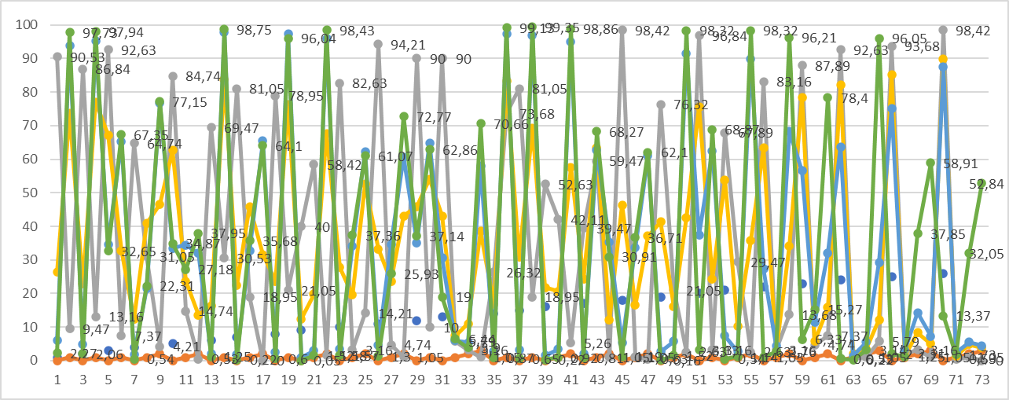

Сопоставление результатов ОГЭ по биологии в 2025 г. и в предыдущие годы позволяет подвести промежуточный итог системе подготовки по Республике Ингушетия.

Диаграмма №2
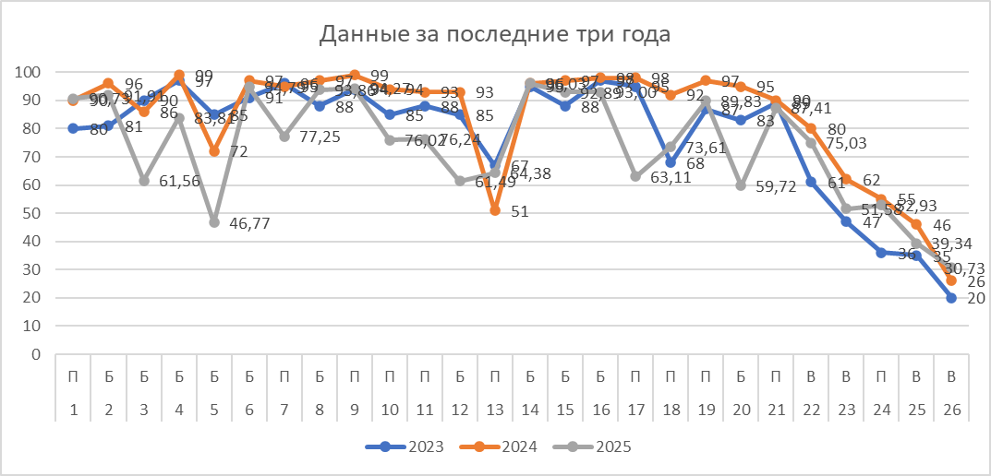

Выявление сложных для участников ОГЭ заданий

Для получения наиболее полного представления об уровне биологической подготовки экзаменуемых региона были проанализированы результаты выполнения отдельных заданий КИМ, отражающих базовый, повышенный и высокий уровень сложности. Запланированный интервал выполнения заданий базового уровня составляет 60–100%, повышенный уровень сложности 30–60%, высокий – 5–30%
Как видно из приведенной таблицы и графика, «провальных» заданий базового, повышенного и высокого уровня сложности в среднем по республике нет:
- В среднем по Республике Ингушетия процент выполнения заданий всех уровней сложности составил 73,78 %. Выполнение заданий 1 части – 79,46%, а 2 части – 49,52 %. Выполнение заданий базового уровня сложности – 79,62 %, повышенного – 76,89 %, высокого – 49,17 %.
Вызвали затруднения: высокий уровень сложности (25,26), повышенный (нет), базовый (5).
- Линии заданий с наименьшими процентами выполнения:
- Процент выполнения в группе, получивших за ЭР отметку «2»: в среднем по республике процент выполнения заданий всех уровней сложности составил 15,56 %. Выполнение заданий 1 части – 17,54 %, а 2 части – 7,28 %. Выполнение заданий базового уровня сложности – 21,08 %, повышенного – 13,01%, высокого – 7,43%.
Вызвали затруднения: высокий уровень сложности (23, 26), повышенный (10, 11 13, 18, 22, 24), базовый – все задания, кроме 6.
- Процент выполнения в группе, получивших за ЭР отметку «3»: в среднем по республике процент выполнения заданий всех уровней сложности составил 50,06 %. Выполнение заданий 1 части – 57,79 %, а 2 части – 17,59 %. Выполнение заданий базового уровня сложности – 60,11%, повышенного – 51,61%, высокого – 18,16%.
- Вызвали затруднения: высокий уровень сложности (26), повышенный (7,13,21), базовый (3, 5,21).
- Процент выполнения в группе, получивших за ЭР отметку «4»: в среднем по республике процент выполнения заданий всех уровней сложности составил 73,23%. Выполнение заданий 1 части – 82,63 %, а 2 части – 33,72 %. Выполнение заданий базового уровня сложности – 82,82 %, повышенного – 77,97%, высокого – 33,79 %.
- Вызвали затруднения: высокий уровень сложности (26), повышенный (нет), базовый (нет).
- Процент выполнения в группе, получивших за ЭР отметку «5»: в среднем по республике процент выполнения заданий всех уровней сложности составил 86,05 %. Выполнение заданий 1 части – 85,53 %, а 2 части – 88,23 %. Выполнение заданий базового уровня сложности – 84,80%, повышенного –87,40%, высокого – 85,74%.
Вызвали затруднения: высокий уровень сложности (нет), повышенный (нет), базовый (нет).

Содержательный анализ выполнения заданий КИМ ОГЭ

Статистический анализ результатов 2025 г. позволяет выявить слабые стороны выпускников в выполнении заданий тестовой части и заданий с развернутым ответом КИМ ОГЭ по биологии. На графике заметны общие подъемы и падения показателей качества выполнения заданий разными группами участников экзамена.
Диаграмма № 3
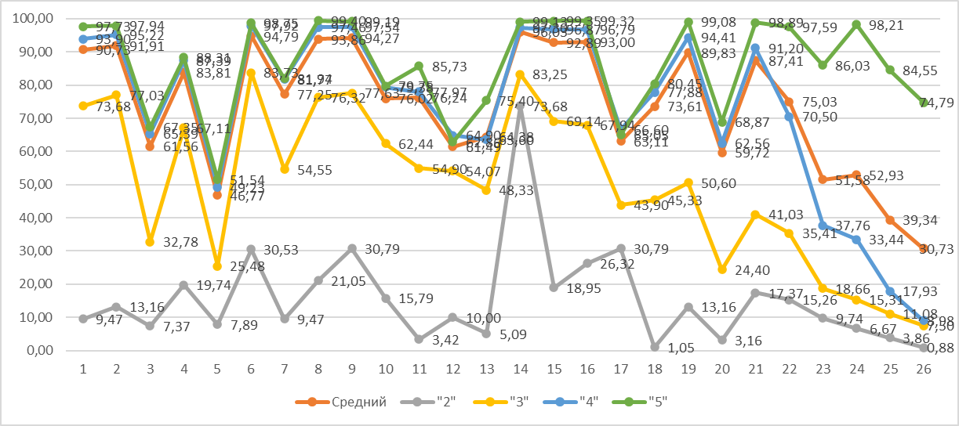

Для проведения содержательного анализа выполнения заданий КИМ ОГЭ по биологии в Республике Ингушетия был взят вариант открытого банка заданий ФИПИ.
Как показал анализ по ряду элементов содержания и видов деятельности у выпускников 9 классов возникли затруднения.
Общие тенденции в результативности выполнения заданий разного содержания и разного уровня сложности рассмотрим на примере результатов выполнения девятиклассниками меньше 60 %.
Диаграмма №4
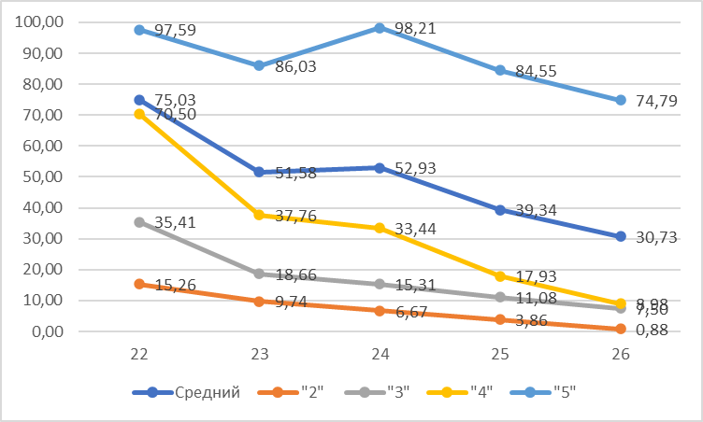

Линия задания 23. Процент выполнения по республике составил 62 %. Ребята с высокими результатами по предмету очень хорошо справились с данным заданием (88%), а в группах с отметками «2» - 9,74%, «3» - 18,66 %, «4» - 37,76 %.
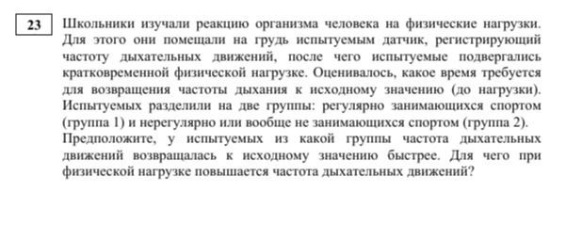
В этом задании слабо подготовленные дети отвечали очень кратко или не приступали к выполнению задания.
Линия задания 26. Проверяло умение решать учебные задачи: проводить качественные и количественные расчёты, делать выводы на основании полученных результатов, обосновывать необходимость рационального и здорового питания. Процент выполнения по республике составил 30,73 %.
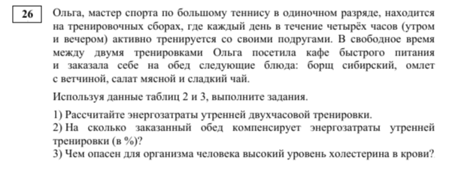
У учащихся, сдавших экзамен на «5», средний процент выполнения 74,79 %, на «4» - 8,98%, на «3» - 7,50% и на «2» - 0%.
Типичные ошибки этого задания, встречающиеся из года в год: при составлении меню многие, не учитывают блюда по условию - «с максимальным количеством белков (или углеводов, или жиров); при расчете калорийности, допускают ошибки при математических расчетах несмотря на то, что на экзамене разрешено пользоваться калькулятором. На третий вопрос задания, где требуется применить свои знания, отвечают неверно или не отвечают.
Затруднения с обоснованием правил рационального питания связаны также с недостаточностью знаний, а также с невнимательным чтением задания. Анализ выполнения второй части работы позволяет установить, что необходимость самостоятельно формулировать ответ вызывает серьезные затруднения. Существенным недостатком многих развернутых ответов испытуемых является использование бытовых понятий вместо терминов. Не у всех участников экзамена хорошо сформировано умение работать с текстом. Условиями успешности выполнения заданий являются как умение читать и понимать текст, так и наличие знаний из курса биологии, умение их привлекать. Последнее важно также при выполнении заданий на работу с информацией, представленной в виде таблицы, проверка которых выявила чуть более высокие результаты. Умение определять энергозатраты при различной физической нагрузке и составлять рационы питания достаточно специфично, формально не требует серьезной опоры на биологические знания, однако результаты его выполнения хорошо коррелируют со средними отметками, полученными за экзамен.
В целом это умение сформировано в меньшей степени. Низкие результаты выявлены при проверке умения обосновывать необходимость рационального и здорового питания. Это объективно наиболее сложные задания, которые успешно выполняются при отличной подготовке на основе глубоких знаний курса «Человек и его здоровье», общебиологических и естественнонаучных знаний, умении применять их в новой обстановке.
Линия задания 25. Умение работать со статистическими данными, представленными в табличной форме в задании №25.
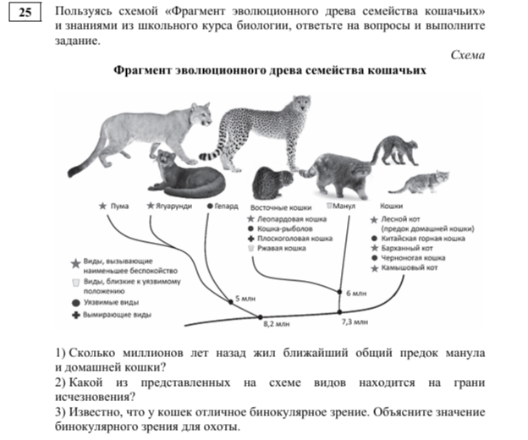

В среднем по республике процент выполнения данного задания равен 39,34 %. У учащихся, сдавших экзамен на «5», средний процент выполнения – 84,55%, на «4» - 17,93%, на «3» - 11,08% и на «2» - 3,86%.
В основном выпускники допускают ошибки при ответах на 2 и 3 вопросы.
Данные статистического анализа выполнения заданий КИМ свидетельствуют о том, что экзаменуемые в основном справились с выполнением заданий в соответствии с их сложностью, результаты выполнения заданий подтверждают реальное усвоение материала большинством обучающихся.
Подавляющее большинство выпускников основной школы по результатам среднего значения выполнения заданий по республики показали понимание наиболее важных признаков и свойств биологических объектов, сущности биологических процессов и явлений; владение биологической терминологией и символикой; знание методов изучения живой природы; особенностей строения и функционирования организма человека, гигиенических норм и правил здорового образа жизни, экологических основ охраны окружающей среды; умение использовать биологические знания в практической деятельности и повседневной жизни; способность проводить анализ биологической информации и делать выводы.
Вместе с тем некоторые задания вызвали затруднения учащихся как на повышенном, так и на базовом уровне. Так экзаменуемые в основном плохо владеют терминологическим аппаратом разделов и тем «Растения», «Обмен веществ», «Симпатическая и парасимпатическая системы», «Высшая нервная деятельность», «Экологические факторы».
Вторая часть КИМ содержит вопросы, на которые необходимо было дать развернутый ответ: одно задание направлено на работу с текстом и является заданием повышенного уровня, четыре оставшихся – это вопросы высокого уровня сложности, направленные на анализ табличных данных и применение знаний на практике. Затруднения вызвали задания по работе с текстом; задания с рисунками, графиками, таблицами, задания, проверяющие обще учебные умения, навыки и способы деятельности, в первую очередь познавательной.
Трудными оказались и задания, направленные на проверку приобретенных знаний и умений в практической деятельности и повседневной жизни.
Учебные программы, учебники и другие учебно-методические материалы, используемые в Республике Ингушетия, соответствуют стандарту основного общего образования Российской Федерации. Содержание УМК по биологии полностью позволяет качественно подготовить выпускника 9 класса к основному государственному экзамену. Используемые в школах Республики Ингушетия УМК по биологии достаточно равнозначны, поэтому, независимо от применяемых учебно-методических комплексов важен настрой учащихся на подготовку к экзамену. Успешность выполнения заданий зависит и от методики преподавания предмета, квалификации конкретного педагога.
Сопоставление результатов ОГЭ по биологии в 2025 г. и в предыдущие годы позволяет подвести промежуточный итог системе подготовки по биологии в Республике Ингушетия.

Динамика выполнения заданий 22, 23, 25, 26 за последние 3 года
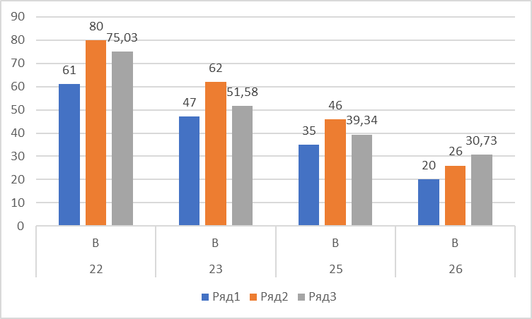
Рекомендации:
На первом этапе подготовки обучающихся к экзамену целесообразно в начале учебного года определить примерное количество участников ОГЭ по биологии и дать объективную оценку их уровня знаний (базовый, повышенный, высокий).
Для обучающихся с повышенным и высоким уровнем: в процессе подготовки к экзамену необходимо обратить особое внимание на задания по работе с текстом (анализировать условие задания, извлекать из него информацию, выделять вопросы, сопоставлять факты, устанавливать причинно-следственные связи), используя задания из официальных открытых источников. Данная группа обучающихся может выступать «наставниками» для других обучающихся. Для обучающихся с базовым уровнем: основная работа должна быть направленная на систематизацию биологических знаний, требует особого внимания развитие умения работать со статистическими данными и биологическими объектами. Необходимо включать в педагогическую практику задания, направленные на развитие естественнонаучной грамотности.
Стоит заметить, что в рамках подготовки к ОГЭ следует повторять материал блоками, начиная с заданий базового уровня сложности одной конкретной темы и заканчивать заданиями высокого уровня сложности, где одно задание вытекает из другого, образуя единый цикл.
Для повышения эффективности подготовки к ОГЭ учителю необходимо:
• определить уровень подготовленности к экзамену каждого ученика, объективно оценить потенциальные возможности школьника, выявить и зафиксировать существенные пробелы в их подготовке;
• составить план индивидуальной работы с учениками, разработать задания и рекомендации для самостоятельной работы, поддерживать ситуацию успеха и формировать позитивное отношение обучающегося к контролю
• на уроках использовать дидактический материал из КИМ ОГЭ прошлых лет; задания с инструктивным материалом для групп разного уровня.
Для организации дифференцированной работы с обучающимися с разным уровнем
подготовки целесообразно:
1. Использование перспективного плана работы по подготовке к ОГЭ с обучающимися разного уровня, ведение мониторинга с целью своевременной корректировки подготовки учащихся различного уровня, в том числе, для слабомотивированных учащихся.
2. Организация работы с группами обучающихся различного уровня для дифференцированного подхода к подготовке к ОГЭ, индивидуальная работа с учащимися.
3. Выстраивание подготовки в соответствии со спецификацией ОГЭ, одновременно решая расчетные задания с постепенным их усложнением.
4. Подготовка/разработка разноуровневого материала для отработки конкретных навыков по вопросам КИМ. Если число школьников, выбравших экзамен по биологии, невелико, для организации
повторения целесообразно использовать внеурочное время: консультативные часы,
предпрофильные элективные курсы, факультативы.
Следует уделить внимание реализации межпредметных и метапредметных связей биологии с математикой, химией, физикой, физической культурой, технологией и ОБЖ, при изучении различных биологических явлений и процессов жизнедеятельности живых
организмов.

Анализ метапредметных результатов обучения, повлиявших на выполнение заданий КИМ

Согласно ФГОС, должны быть достигнуты не только предметные, но и метапредметные результаты обучения. КИМ по биологии составлены с учетом проверки сформированности метапредметных результатов обучения.
Задания повышенного и высокого уровня сложности проверяют метапредметные образовательные результаты такие как: умение самостоятельно планировать пути достижения целей, в том числе альтернативные, осознанно выбирать наиболее эффективные способы решения учебных и познавательных задач; умение соотносить свои действия с планируемыми результатами, осуществлять контроль своей деятельности в процессе достижения результата, определять способы действий в рамках предложенных условий и требований, корректировать свои действия в соответствии с изменяющейся ситуацией; умение оценивать правильность выполнения учебной задачи, собственные возможности ее решения; владение основами самоконтроля, самооценки, принятия решений и осуществления осознанного выбора в учебной и познавательной деятельности; умение определять понятия, создавать обобщения, устанавливать аналогии, классифицировать, самостоятельно выбирать основания и критерии для классификации, устанавливать причинно-следственные связи, строить логическое рассуждение, умозаключение (индуктивное, дедуктивное и по аналогии) и делать выводы; умение создавать, применять и преобразовывать знаки и символы, модели и схемы для решения учебных и познавательных задач; смысловое чтение; умение осознанно использовать речевые средства в соответствии с задачей коммуникации для выражения своих чувств, мыслей и потребностей; планирования и регуляции своей деятельности; владение устной и письменной речью, монологической контекстной речью.
Задания, которые проверяют сформированность метапредных результатов, являются задания следующих линий.
Линия № 4 «Обладать приёмами работы с информацией биологического содержания, представленной в графической форме».
Линия № 3 «Знать признаки биологических объектов на разных уровнях организации живого»
Линия № 5 Умение определять последовательности биологических процессов, явлений, объектов».
Линия № 8 «Умение соотносить морфологические признаки организма или его отдельных органов с предложенными моделями по заданному алгоритму» направлены на формирование общих интеллектуальных умений (определять понятия, создавать обобщения, устанавливать аналогии, классифицировать, самостоятельно выбирать основания и критерии для классификации, устанавливать причинно-следственные связи, строить логическое рассуждение, умозаключение (индуктивное, дедуктивное и по аналогии) и делать выводы; создавать, применять и преобразовывать знаки и символы, модели и схемы для решения учебных и познавательных задач по предмету; осуществлять широкий внутрипредметный и межпредметный перенос знаний и способов действий).
Линия № 24 «Умение работать с текстом биологического содержания (понимать, сравнивать, обобщать)»,
Линия № 25 «Умение работать со статистическим данными, представленными в табличной форме» направлены на формирование у обучающихся метапредметных умений, основанных, в том числе, на универсальных учебных действиях (составление плана, работа с
книгой, справочной литературой, работа с контекстной, избыточной и недостаточной информацией, умение интерпретировать результаты научных исследований, представленные в графической форме, умение работать со статистическими данными, представленными в табличной форме)»
Линия № 26 «Умение решать учебные задачи биологического содержания: проводить качественные и количественные расчёты, делать выводы на основании полученных результатов. Умение обосновывать необходимость рационального и здорового питания».
Данное задание проверяет умение обучающего вести учёт энергозатрат организма человека определённого возраста и энергетической ценности пищи. Контекст задания базируется на проверке умений работать не только со статистическими данными, приведёнными в таблицах, но и на способности учитывать конкретные условия задачи, где подросток или молодой человек оказывается в ситуации приближенной к реальной.
Подавляющее число выпускников успешно справляется с расчетной частью задания. Так, используя данные таблиц, выпускники умеют рассчитывать рекомендуемую калорийность завтрака и количество углеводов в нем. Однако у некоторых учащихся вызвало затруднение расчет отношения поступивших с пищей углеводов к их суточной норме в %, тем самым они правильно дали ответ только на часть 2 элемента, в результате он не был засчитан.
На основании анализа процента выполнения заданий ОГЭ 2023 года можно сделать вывод, что в полной мере достигнуты метапредметные результаты обучения только у части выпускников: в большей степени они характерны для учащихся, обладающих хорошим и отличным уровнями подготовки по биологии, что отразилось на результатах ОГЭ, выраженных в количестве баллов. Слабая сформированность метапредметных умений, навыков и способов деятельности могла сказаться на результатах выполнения заданий направленных на проверку умений: анализировать научные методы; объяснять роль биологии в формировании современной естественнонаучной картины мира, в практической деятельности людей; распознавать и описывать на рисунках (изображениях) признаки строения биологических объектов на разных уровнях организации живого; работать с текстом, предполагающее использование информации из текста контекстных знаний для ответа на поставленные вопросы; работать со статистическими данными, представленными в табличной форме и иными, относящимся к заданиям, требующим применения знаний и умений в измененной и новой ситуации.
Среди типичных ошибок можно отметить следующее: не умение анализировать научные методы и результаты биологических экспериментов; неумение правильно трактовать статистические данные, представленные в различных формах, что отражается на качестве ответа; не умение верно изложить ответ в письменной форме, особенно требующий применения знаний в новой ситуации (с воспроизведением нужных предложений из текста учащиеся, наоборот, справляются).
Процент выполнения заданий по этим линиям не является высоким, значит, необходимо усилить работу по формированию метапредметных результатов обучения выпускников.
Согласно ФГОС СОО, должны быть достигнуты не только предметные, но и метапредметные результаты обучения, в том числе: познавательные, коммуникативные, регулятивные (самоорганизация и самоконтроль).
Достижение этих результатов влияет и на успешность освоения учебного предмета, в данном случае – биологии.
Содержательный анализ работ показал, что успешность выполнения некоторых заданий напрямую была связана со сформированностью метапредметных умений, навыков и способов деятельности экзаменуемых. Метапредметные результаты конкретизировали по видам универсальных учебных действий и сгруппировали по трем направлениям:
- овладение универсальными учебными познавательными действиями: базовые логические действия, базовые исследовательские, работа с информацией; использовать источники информации разных типов (текст, таблица, иллюстрация, схема, диаграмма) для решения познавательных задач; прогнозировать результаты экспериментов, применять биологические знания и умения в практических ситуациях, аргументировать собственную позицию с привлечением как биологических знаний, так и знаний из смежных наук – физики, биологии, географии.
- овладение универсальными учебными коммуникативными действиями: умение систематизировать и обобщать знания по всему курсу биологии; устанавливать причинно-следственные и структурно-функциональные связи; решение биологических задач; построение логических цепочек.
- овладение универсальными учебными регулятивными действиями: самоорганизация, самоконтроль (умение рассчитывать время выполнения заданий, умение проверять свою работу и отработка этих действий заранее), эмоциональный интеллект.
Ориентация на разнообразные формы мыслительной деятельности экзаменуемых, их способность решать нестандартные биологические задачи, выполнять задания нового формата и применять знания в незнакомой ситуации, позволяет выявлять выпускников, в наибольшей степени нацеленных на продолжение образования по данному профилю.

Выводы об итогах анализа выполнения заданий, групп заданий

- Перечень элементов содержания / умений, навыков, видов познавательной деятельности, освоение которых всеми школьниками региона в целом можно считать достаточным.

Успешно усвоенные элементы содержания, умений, навыков, видов познавательной деятельности в Республике Ингушетия.
Исходя из общепринятых норм, содержательный элемент или умение считается усвоенным, если средний процент выполнения соответствующей группы заданий с кратким и развернутым ответом базового уровня сложности превышает 50 %. Анализ среднего процента выполнивших задание показывает, что можно говорить об усвоении всех элементов содержания и умений, проверяемых заданиями части 1 экзаменационной работы и не ниже 15 % заданий повышенного и высокого уровня.
В целом по региону можно считать достаточными усвоение таких элементов содержания, умений, навыков, видов познавательной деятельности, как:
- знание признаков биологических объектов на разных уровнях организации живого;
- приобретение опыта использования аналоговых и цифровых биологических приборов и инструментов;
- распознавание и описание на рисунках (изображениях) признаки строения биологических объектов на разных уровнях организации живого на базовом уровне;
- знание особенностей организма человека, его строения, жизнедеятельности, высшей нервной деятельности и поведения на базовом уровне;
- знание экосистемной организация живой природы;
- овладение приемами работы с информацией биологического содержания, представленной в разной форме (в виде текста, табличных данных, схем, графиков, фотографий и др.);
- выявление причинно-следственных связей между биологическими объектами, явлениями и процессами.

- Перечень элементов содержания / умений, навыков, видов познавательной деятельности, освоение которых всеми школьниками региона в целом, а также школьниками с разным уровнем подготовки нельзя считать достаточным.

Проанализировав перечень элементов содержания, умений и видов деятельности, можно выделить несколько, освоение которых всеми выпускниками региона в целом, а также школьниками с разным уровнем подготовки нельзя считать достаточным.
В 2025 году затруднения вызвали задания, проверяющие следующие элементы содержания, основные умения и способы действий:
- знание признаков биологических объектов на разных уровнях организации живого, умение устанавливать соответствие;
- умение включать в биологический текст пропущенные термины и понятия из числа предложенных;
- умение соотносить морфологические признаки организма или его отдельных органов с предложенными моделями по заданному алгоритму;
- объяснение роли биологии в формировании современной естественнонаучной картины мира, в практической деятельности людей;
- распознавать и описывать на рисунках (изображениях) признаки строения биологических объектов на разных уровнях живого;
- использование научных методов с целью изучения биологических объектов, явлений и процессов: наблюдение, описание, проведение несложных биологических экспериментов;
- умение работать с текстом биологического содержания (понимать, сравнивать, обобщать);
- умение работать со статистическими данными, представленными в табличной форме;
- умение решать учебные задачи биологического содержания: проводить качественные и количественные расчёты, делать выводы на основании полученных результатов;
- умение обосновывать необходимость рационального и здорового питания.

- Выводы о вероятных причинах затруднений и типичных ошибок обучающихся Республики Ингушетия.

1. Сокращение часов на изучение ботаники и зоологии в 5–7 классах до 1 часа в неделю приводит к недостаточному усвоению элементов содержания, тем более на частных примерах.
2. Варианты экзаменационной работы содержат задания по всем разделам биологии, а это - огромное количество разнообразного учебного материала. Выбор биологии в качестве выпускного экзамена предполагает глубокое и всестороннее повторение, в том числе и того, что изучалось в 5–8 классах, что не всегда возможно при сокращённом количестве учебных часов и консультаций в школах.
3. Обучающиеся не только в быту стали реже использовать биологические знания на практике, но и на уроках биологии из-за сокращения часов экскурсий, практических и лабораторных работ.
4. Высокая загруженность учителей биологии приводит к недостаточному усвоению основных элементов содержания.
5. Слабые навыки контроля и самоконтроля у обучающихся, невнимательность при чтении заданий.

- Выводы об изменении успешности выполнения заданий разных лет по одной теме / проверяемому умению, виду деятельности (если это возможно сделать)

Результаты ОГЭ по биологии показали, что основные компоненты содержания обучения биологии на базовом уровне сложности осваивают большинство выпускников Республики Ингушетия. Анализ результатов выполнения экзаменационной работы показывает, что участники экзамена в целом справились с заданиями проверяющий уровень сформированности и основных предметных компетенций.

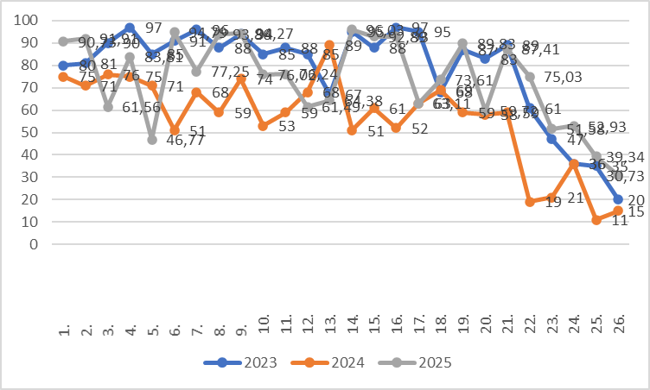
При формулировке выводов в скобках приводятся данные о среднем проценте выполнения заданий/групп заданий в 2025 и 2024 годах.
Существенно лучше по сравнению с прошлым годом выполнены задания на множественный выбор: Линия 7 (П) (2025 г. – 77,25%, 2024 г. – 68%) Линия 9 (П) (2025 г. – 94,27%, 2024 г. – 74%) Линия 19 (Б) (2025 г. – 89,83%, 2024 г. – 59%).
Наибольшая успешность в выполнении заданий с множественным выбором наблюдается в линиях базового уровня (№19).
В заданиях базового уровня на установление последовательности из трех линий типологии успешность в выполнении задания 9 возросла, недостаточно выпускники этого года справились с 20 заданием по составлению пищевой цепи с опорой на изображение экосистемы. Линия 5 (Б) 2025 г. – 46,77%, 2024 г. – 71%) Линия 20 (Б) (2025 г. – 59,72%, 2024 г. – 58%).
Снижение успешности по линии 5 объясняется недостаточным уровнем сформированности метапредметных умений базовых исследовательских действий и предметных результатов по содержанию «Научные методы изучения живой природы. Составление инструкций по выполнению практической (лабораторной) работы».
Положительная динамика отмечается в решении заданий на установление соответствия: Линия 2 (Б) (2025 г. – 91,91%, 2024 г. – 71%). Линия 8 (Б) (2025 г. – 93,86%, 2024 г. – 59%) Линия 11 (П) (2025 г. – 76,24%, 2024 г. – 59%) . Задание на сопоставление структур, процессов и явлений, протекающих на уровне клетки и многоклеточного организма, предполагает заполнение таблицы, где необходимо установить соответствие между позициями первого и второго столбцов приведённой таблицы, найти имеющуюся определённая связь.
Наблюдается положительная динамика в успешности выполнения 22 задания повышенного уровня сложности на умение обучающихся распознавать биологические объекты и манипуляции, изображённые на рисунках, и фотографиях, объяснять виденное, используя знания и умения, полученные из курса биологии; аргументировать те или иные правила, которыми пользуется человек в повседневной жизни. Задание 22 (П) (2025 г. – 75,03%, 2024 г. – 19%).
Рассматривая задания высокого уровня сложности, необходимо отметить рост успешности по линии №23, которая держит самый низкий процент выполнения по всей экзаменационной работе за последние годы: 2025 г. – 51,58%, 2024 г. – 21%. Задание проверяет умение объяснять результаты, полученные в ходе эксперимента, анализировать влияние условий на экспериментальные объекты, выдвигать гипотезы и формулировать выводы.
Положительная динамика выполнения и у линии 25 (Работа со статистическими данными, представленными в табличной форме): 2025 г. – 39,34%, 2024 г. – 11%. Повышение успешности выполнения в общем по региону и отдельно по группам участников ОГЭ по заданию 26 (Решение учебных задач биологического содержания): 2025 г. – 30,73%, 2024 г. – 15%, задание конечно вызывает трудности у тех выпускников, у которых недостаточный (уровень в группе не преодолевших минимальный балл) , предметных знаний, умений естественнонаучной и математической функциональной грамотности.
Трудности в решении заданий экзаменационной работы у участников ОГЭ по биологии связаны с дефицитами в сформированности предметных и обще-учебных умений, навыков и способов деятельности: сравнивать отдельные части (клетки, ткани, органы) и системы органов человека; умений распознавать на рисунках (фотографиях) органов человека и их частей, а также другие биологические объекты, объяснять их роль в жизни человека; анализировать и оценивать воздействие факторов окружающей среды, факторов риска на здоровье человека; находить нужную информацию, представленную в таблицах/текстах; проводить анализ данных, находить явные и скрытые связи, строить на основании сравнений данных собственные умозаключения; отвечать на поставленные вопросы, опираясь на имеющуюся в таблице/тексте информацию, соотносить собственные знания с информацией, полученной из таблицы/текста; умение анализировать результаты приводимого в описании эксперимента, а также выдвигать гипотезы, формулировать выводы, соотносить собственные биологические знания с информацией, полученной из описания эксперимента.

- Прочие выводы
Следует отметить отсутствие читательской грамотности, приводящей к ошибочному восприятию вопроса и как следствие неправильному ответу и не умение формулировать правильный, логичный письменный ответ.

Раздел 4. Рекомендации для системы образования по совершенствованию методики преподавания учебного предмета
4.1. Рекомендации по совершенствованию преподавания учебного предмета для всех обучающихся

- Учителям
На основании анализа результатов экзамена по биологии за курс основной школы, выявленных недостатков подготовки выпускников, можно предложить некоторые меры по совершенствованию преподавания биологии в школе и подготовке отдельных групп, обучающихся к государственной итоговой аттестации по биологии.
Необходимо формировать у учащихся адекватные представления о том, что вариант экзаменационной работы содержит задания по всем разделам биологии, а не только материал последнего года обучения, что выбор биологии в качестве выпускного экзамена предполагает глубокое и всестороннее повторение материала, в том числе и того, что изучался в 6–8 классах.
Учителям биологии при планировании подготовки учащихся к экзамену следует внимательно ознакомиться с документами, определяющими саму процедуру экзамена, в частности, со спецификацией контрольно-измерительных материалов и кодификатором элементов содержания и требований к уровню подготовки обучающихся, и не ограничиваться лишь изучением демонстрационной версии варианта экзаменационной работы. А также изучить изменения, вносимые ежегодно и отработать новые типы заданий с учениками.
Учителям биологии задолго до экзамена (возможно, в начале VI класса) следует продумать отбор содержания таким образом, чтобы максимально заложить в учебный процесс отработку требований к знаниям и умениям, сформулированных во стандарте: для успешной подготовки к выполнению заданий, проверяющих умения применять знания на практике, необходимо тщательно выполнять практическую часть школьной программы: проводить экскурсии, лабораторные и практические работы, позволяющие непосредственно знакомиться с многообразием биологических объектов, приемами выращивания и размножения организмов, методами изучения биологических объектов, приемами оказания первой помощи, правилами здорового образа жизни и поведения в природе.
Использовать проблемно-деятельностный подход в обучении, который активизирует самостоятельную познавательную деятельность школьников, когда новые знания не даются в готовом виде – дети их открывают сами, новые знания приобретают личностную значимость. На таких уроках учащиеся больше думают, учатся отстаивать свою собственную позицию, проявляют инициативу, выявляют проблемы и находят самостоятельно пути решения. В результате у детей развивается логическое мышление, речь, творческие способности, повышается успешность и мотивация к обучению.
Усовершенствовать экспериментальную деятельность на уроках. Учить находить проблему, выдвигать гипотезы, ставить задачи, искать пути решения, наблюдать результаты эксперимента, строить логические рассуждения, делать выводы. Использовать для обучения как реальные, так и виртуальные эксперименты. Формировать у обучающихся алгоритм решения экспериментальных задач.
Уделять больше внимания формированию у обучающихся умений сопоставлять, анализировать, создавать обобщения, устанавливать аналогии, причинно-следственные связи, объяснять при решении проблемных заданий. Создавать и использовать готовые задания, в которых учащиеся могут самостоятельно выбирать основания и критерии для классификации.
Использовать внеурочную деятельность (курсы по выбору, факультатив, исследовательский практикум, консультации) для расширения кругозора учащихся, увлекающихся биологией и усиления мотивации к предмету изучения.
Рекомендуется включать задания по формированию естественнонаучной грамотности на применение знаний для решения жизненных задач от личностного до глобальных уровней. Целесообразно использовать для этого ресурсы, содержащие готовые комплекты заданий: например, Открытый банк заданий для оценки естественнонаучной грамотности (VII-IX классы) ФИПИ (включает несколько сотен различных компетентностных заданий, развивающих в том числе и читательскую грамотность при работе с текстами естественнонаучного содержания). ФИПИ https://fipi.ru/oge/otkrytyy-bank-zadaniy-oge. Отрабатывать и закреплять полученные знания с помощью онлайн-тестов, (ресурсы единой онлайн-платформы с бесплатным доступом к материалам ведущих образовательных площадок https://educont.ru/, https://www.yaklass.ru, https://oge.sdamgia.ru и др.).
Необходимо своевременное ознакомление с актуальной версией КИМ ГИА, спецификацией, кодификатором элементов содержания КИМ, рекомендуемой ФИПИ для подготовки к экзамену литературой, что может быть реализовано посредством вебинаров для преподавателей, обучающихся и их родителей (законных представителей).

- ИПК / ИРО, иным организациям, реализующим программы профессионального развития учителей

Необходима разработка методических пособий для педагогов Республики Ингушетия для подготовки учащихся 8–9 к сдаче ОГЭ, с алгоритмами решений и примерами заданий разных линий.
Разработка и проведение вебинаров для учащихся Республики Ингушетия по выполнению сложных заданий ОГЭ по биологии с привлечением результативных педагогов школ.

  - Рекомендации по организации дифференцированного обучения школьников с разным уровнем предметной подготовки

- Учителям

1. Использовать технологии индивидуализации и дифференциации обучения, которые дают возможность адаптировать методы, средства и приёмы обучения под определённого ученика (группы учеников) с учётом возможностей, потребностей и познавательных способностей.
2. Различным по уровню подготовки ученикам необходимо предлагать задания, с которыми им реально справиться и усложнять эти задания постепенно. Практиковать самостоятельную учебную работу, которая позволяет обнаружить трудности каждого отдельного ученика.
3. В качестве источников методической помощи и учителям, и обучающимся при организации дифференцированного обучения и подготовке к государственной итоговой аттестации рекомендуется использовать официальные материалы с сайта Федерального института педагогических измерений (www.fipi.ru):): − документы, определяющие структуру и содержание КИМ ОГЭ, ЕГЭ, ГВЭ; − открытый банк заданий ОГЭ, ЕГЭ. Интерактивные методические материалы для методической поддержки образовательных организаций: https://content.edsoo.ru/case/ Биология: https://content.edsoo.ru/case/subject/1 В данном блоке представлены кейсы по курсу биологии 9 класса. В них предусматривается знакомство с теоретическим материалом, выполнение тестовых заданий на основе предложенной информации.
Интерактивные виртуальные лабораторные и практические работы на углубленном уровне основного общего образования: https://content.edsoo.ru/lab/ Биология: https://content.edsoo.ru/lab/subject/1/ Внутри каждой темы предлагаются видео материалы, теоретический блок, указаны цели и задачи исследований, методические рекомендации для учителя, несколько работ с пошаговым инструктажем, тестовые задания для проверки усвоения информации и список литературы.
Методическую помощь учителям и обучающимся при подготовке к ОГЭ могут оказать:
• материалы с сайта ФИПИ; документы, определяющие структуру и содержание КИМ ОГЭ 2024 г. (кодификатор элементов содержания и требований к уровню подготовки выпускников, спецификация и демонстрационный вариант КИМ);
• Открытый банк заданий ОГЭ;
• учебно-методические материалы для председателей и членов региональных предметных комиссий по проверке выполнения заданий с развернутым ответом экзаменационных работ ОГЭ;
• аналитические отчеты о результатах экзамена, методические рекомендации и методические письма прошлых лет.

- Администрациям образовательных организаций
- осуществлять контроль за качеством преподавания предмета «Биология» в своей образовательной организации с целью оказания административной и методической поддержки педагогов, имеющих низкий процент качества обучения учащихся по результатам административных контрольных работ, ВПР и ОГЭ;
- осуществлять систематический контроль за посещением уроков, консультаций, факультативов по биологии учащимися, выбравших этот предмет для сдачи ОГЭ;
- организовывать консультации не только для учащихся, испытывающих затруднения при изучении биологии, но и для их родителей;
- выявлять педагогов, выпускники которых имеют высокие достижения по результатам ОГЭ и ЕГЭ; привлекать этих педагогов к распространению их опыта подготовки обучающихся к ГИА через обучающие семинары, мастер-классы, демонстрацию открытых уроков. Возможно организовать кураторство опытных и результативных педагогов над педагогами, испытывающими трудности при подготовке, учащихся к ОГЭ.

- ИПК / ИРО, иным организациям, реализующим программы профессионального развития учителей
- активнее освещать деятельность и поощрять педагогов Республики Ингушетии, подготовивших обучающихся, имеющих высокие достижения в обучении, олимпиадном и конкурсном движении;
- организовать кураторство над ОО с низкими результатами по ОГЭ, используя опыт работы более успешных в этом плане ОО.
Рекомендовать методическим объединениям учителей биологии включить в план работы обучающие семинары по применению в образовательном процессе наиболее эффективных методических приёмов и технологий, которые могут быть использованы в процессе дифференцированной подготовки обучающихся к ГИА.

СОСТАВИТЕЛИ ОТЧЕТА по учебному предмету БИОЛОГИЯ
Специалисты, привлекаемые к анализу результатов ОГЭ по учебному предмету
Фамилия, имя, отчество | Место работы, должность, ученая степень, ученое звание, принадлежность специалиста (к региональным организациям развития образования, к региональным организациям повышения квалификации работников образования, к региональной ПК по учебному предмету, пр.)
Джандигова Зарема Ваховна | ГБОУ ДПО «ИПК РО РИ», методист, эксперт региональной ПК

Специалисты, привлекаемые к подготовке методических рекомендаций на основе результатов ОГЭ по учебному предмету

Фамилия, имя, отчество | Место работы, должность, ученая степень, ученое звание, принадлежность специалиста (к региональным организациям развития образования, к региональным организациям повышения квалификации работников образования, к региональной ПК по учебному предмету, пр.)
Джандигова Зарема Ваховна | ГБОУ ДПО «ИПК РО РИ», методист, эксперт региональной ПК
Цолоева Индира Юсуповна | ГБОУ «СОШ №4 г. Назрань», учитель биологии

Ответственный специалист в субъекте Российской Федерации по вопросам организации проведения анализа результатов ОГЭ по учебным предметам
Фамилия, имя, отчество | Место работы, должность, ученая степень, ученое звание
Барахоева Аза Алихановна | ГКУ «РЦОИ», и.о. начальника отдела организационно- технологического и правового обеспечения

Количество участников основного периода проведения ОГЭ
Перечень категорий ОО может быть уточнен / дополнен с учетом специфики региональной системы образования
Перечень категорий ОО может быть уточнен / дополнен с учетом специфики региональной системы образования
Указывается доля обучающихся от общего числа участников по предмету
Рекомендуется включать ОО в случае, если количество участников в этом ОО достаточное для получения статистически достоверных результатов для сравнения
При формировании отчетов по иностранным языкам рекомендуется выделять отдельные подразделы по устной и по письменной частям экзамена.
Вычисляется по формуле , где N – сумма первичных баллов, полученных всеми участниками группы за выполнение задания, n – количество участников в группе, m – максимальный первичный балл за задание.

